**23.05.2022г. № 26**

**РОССИЙСКАЯ ФЕДЕРАЦИЯ**

**ИРКУТСКАЯ ОБЛАСТЬ**

**МУНИЦИПАЛЬНОЕ ОБРАЗОВАНИЕ**

**«НИЖНЕУДИНСКИЙ РАЙОН»**

**ШИРОКОВСКОЕ МУНИЦИПАЛЬНОЕ ОБРАЗОВАНИЕ**

**АДМИНИСТРАЦИЯ**

**РАСПОРЯЖЕНИЕ**

**О ПРОВЕДЕНИИ ОБСЛЕДОВАНИЯ АВТОМОБИЛЬНЫХ ДОРОГ ОБЩЕГО ПОЛЬЗОВАНИЯ МЕСТНОГО ЗНАЧЕНИЯ НА ТЕРРИТОРИИ ШИРОКОВСКОГО МУНИЦИПАЛЬНОГО ОБРАЗОВАНИЯ**

На основании Федерального закона от 08.11.2007 № 257-ФЗ «Об автомобильных дорогах и о дорожной деятельности в Российской Федерации и о внесении изменений в отдельные законодательные акты Российской Федерации» и руководствуясь приказом Минтранса России от 07.08.2020 года № 288 «О Порядке проведения оценки технического состояния автомобильных дорог»

1. Провести 26.05.2022 года обследование автомобильных дорог общего пользования местного значения на территории Широковского муниципального образования и дать полную оценку технического состояния дорог.

2. Для проведения обследования автомобильных дорог общего пользования местного значения создать комиссию в следующем составе:

2.1. председатель комиссии – Едаков В.П. Глава администрации;

2.2. секретарь комиссии – Скосарева С.Н. ведущий специалист администрации;

2.3. член комиссии – Шейчук Н.П. ведущий специалист администрации.

3. Результаты обследования оформить актом.

4. Опубликовать настоящее распоряжение в печатном средстве массовой информации «Вестник Широковского сельского поселения» и на сайте Широковского муниципального образования в информационно-телекоммуникационной сети «Интернет».

5. Контроль за исполнением настоящего распоряжения оставляю за собой.

Глава Широковского

муниципального образования 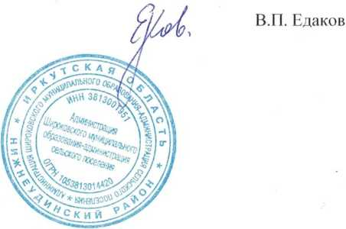 В.П. Едаков